Рекомендации психолога по развитию внимания
будущих первоклассников
Внимание - проявление избирательной направленности процессов сознания.
Уровень развития внимания во многом определяет успешность обучения ребёнка в школе. У дошкольника преобладает непроизвольное внимание; ребёнок не может ещё управлять своим вниманием и часто оказывается во власти внешних впечатлений. Проявляется это в быстрой отвлекаемости, невозможности сосредоточиться на чём-то одном, в частой смене деятельности.
К началу обучения в школе у ребёнка постепенно формируется произвольное внимание. Оно развивается интенсивно, если взрослые оказывают ребёнку помощь. Развитие произвольного внимания тесно связано с развитием ответственности, что предполагает тщательное выполнение любого задания - как интересного, так и неинтересного.
Произвольное внимание развивается постепенно, по мере развития отдельных его свойств, таких, как объём, концентрация, распределение и переключение, устойчивость.

Игры направленные на развитие способности к переключению внимания
а) Называйте ребёнку различные слова: стол, кровать, чашка, карандаш, тетрадь, книга, воробей, вилка и т.д. Он должен, по договорённости, отреагировать на определённые слова. Ребёнок внимательно слушает и хлопает в ладоши тогда, когда встретится слово, обозначающее, например, животное. Если ребёнок сбивается, повторите задание снова.
б) В следующий раз можно предложить, чтобы ребёнок вставал каждый раз, когда, как условлено, услышит слово, обозначающее растение.
в) Потом можно объединить первое и второе задания, т.е. ребёнок хлопает в ладоши при произнесении слова, обозначающего животное, и встаёт при произнесении слова, обозначающего какое-либо растение.
Такие и подобные им упражнения развивают внимательность, быстроту распределения и переключения внимания, а кроме того, расширяют кругозор и познавательную активность ребёнка.
Особенно интересно проведение подобных игр с группой детей, когда проявляется соревновательность между детьми.

Игры на развитие концентрации внимания
Для проведения занятий необходимо подготовить 2 пары картинок, содержащих по 7-10 различий; несколько неоконченных рисунков или рисунков с нелепым содержанием; несколько наполовину раскрашенных картинок.
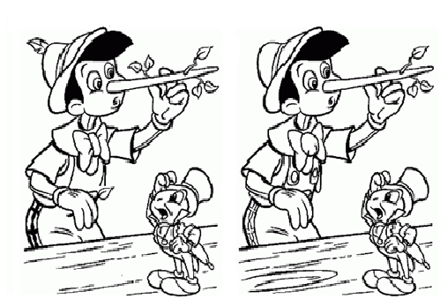
В этом задании ребёнка просим сравнить картинки в предложенной паре и назвать все их различия.
"Найди отличие" (Лютова Е.К., Монина Г.Б.)
Цель: развитие умения концентрировать внимание на деталях.
Предложите ребенку нарисовать любую несложную картинку (котик, домик и др). Затем попросите его отвернуться и дорисуйте несколько деталей. И узнайте, заметит ли он что изменилось в рисунке. Затем вы можете поменяться ролями.
Игры на развитие произвольного внимания
Ребёнку дают лист бумаги, цветные карандаши и просят его нарисовать в ряд 10 треугольников. Когда эта работа будет завершена, ребёнка предупреждают о необходимости быть внимательным, так как инструкция произносится только один раз: "Будь внимательным, заштрихуй красным карандашом третий, седьмой и девятый треугольники". Если ребёнок спрашивает, что делать дальше, - ответить, что пусть он делает так, как понял.
Если ребёнок справился с первым заданием, можно продолжить выполнение заданий, придумывая и постепенно усложняя условия.
Успехов вам! Вилена Хабибуллина

